(3 -4 КЛАСС)

Разработала
учитель начальных классов
М.В. Зарипова.

Цели:
- Создать условия для актуализации знаний, приобретенных в ходе изучения русского языка;
- Дать возможность оценить свои достижения, ощутить радость успеха в проявлении своих знаний.
- Способствовать осознанию своих знаний как личностно значимыми для ребенка.
- Воспитание интереса к русскому языку, при работе в группах – умение слушать и слышать друг друга.

НА ВИДНОМ МЕСТЕ ПЛАКАТ:

Учите русский - годы к ряду,
С душой, с усердием, с умом!
Вас ждет великая награда,
И та награда – в нем самом.
( Сабир Абдулла)

Приветствие команд.

Мы веселые ребята,
И не любим мы скучать,
С удовольствием сегодня
Будем в КВН играть.

Мы отвечаем дружно
И в том сомнений нет,
Сегодня будет дружба
Владычицей побед.

И пусть сильней кипит борьба,
Острей соревнование,
Ведет к победе не судьба,
А только наши знания.

И соревнуясь с вами,
Останемся друзьями.
Пусть борьба кипит сильней
И наша дружба крепнет с ней.

Разминка. «Угадай название нашей команды»
1 команда.
Название нашей команды обозначает название предмета, изменяется по падежам, числам. В предложении может быть главным членом или второстепенным.

2 команда.
Название нашей команды обозначает признак предмета, изменяется по падежам, числам. В предложении бывает второстепенным членом, иногда главным.

Ведущий.

Какое название имеет команда ваших соперников?
Какие ещё части речи знаете вы?
Какая часть речи не имеет вопросов?

( Конкурс не оценивается)

Конкурс «Определи часть речи»

Участвуют по одному представителю команд.

1 команде. Снежное покрывало покрывало все поле.
2 команде. Со стекла стекла вода.

За правильный ответ 2 балла.

Конкурс «Сад- огород»

Работа с филвордом.
За определенное время найди как можно больше слов.

За одно слово 1 балл.

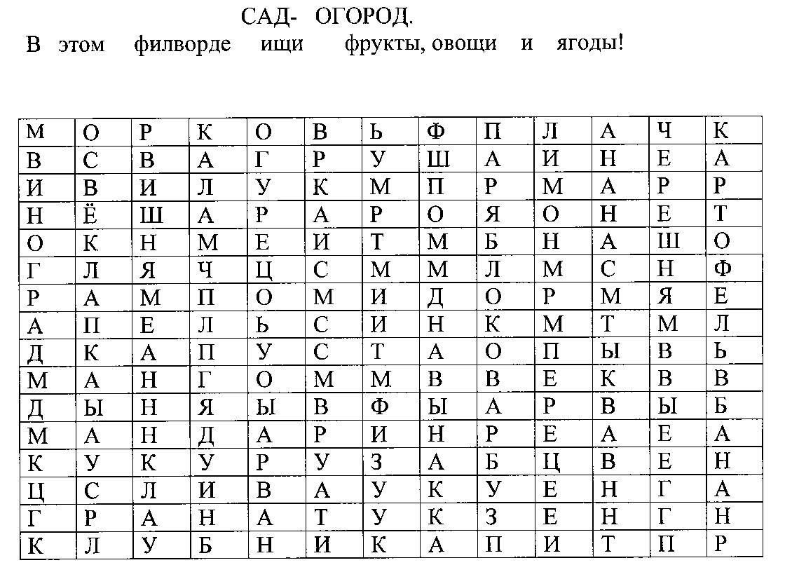

Конкурс для болельщиков, пока команды работают с филвордом.

Отгадать загадки и определить к какой части речи относится отгадка.

Конкурс скороговорок. (Домашнее задание).

Каждый игрок команды должен проговорить скороговорку, если сбился , то слово предоставляется игроку другой команды.
За одну скороговорку 2 балла.

Конкурс капитанов.
Капитаны получают карточку с заданием.

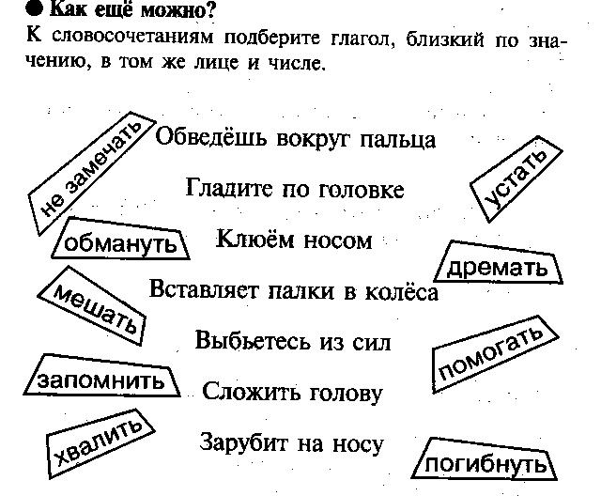

За 3 минуты выполняют задание. За правильный ответ (1 слово) 1 балл.

Конкурс «Слова- змейки»
Пока капитаны работают , игроки команд цепочкой подходят к доске и записывают каждый по слову ( имена существительные), начинающееся с последней буквы слова, написанного предыдущим участником. Через три минуты жюри подводит итог. За каждое слово присуждается 1 балл.

Конкурс «Крылатые выражения»

Кто быстрее из членов команд заменит одним словом.
Что значит?
- Прикусить язык.
- Рукой подать.
- Бежать во весь дух.
- Морочить голову.
- Золотые руки.
- Золотая голова.
- Работать, засучив рукава.

Музыкальная пауза.
Пока жюри подсчитывает очки, инсценировка стихотворения С.Маршака «Знаки препинания».

У последней точки
На последней строчке
Собралась компания
Знаков препинания
Прибежал чудак-
Восклицательный знак.

Ура ! Долой! Караул! Разбой!

Притащился кривоносый
Вопросительный знак.

Кто? Кого? Откуда? Как?

Явились запятые,
Девицы завитые.

Живут они в диктовке
На каждой остановке.

Мы особы занятые,
Не обходятся без нас
Ни диктовка, ни рассказ.

Прискакало двоеточие
Прикатило многоточие.
Нет, постой!
Я важней, чем запятая
Или точка с запятой,
Потому что я в два раза
Больше точки одноглазой.
В оба глаза я гляжу
За порядком я слежу.

Если вам угодно знать
Я важней, чем прочие.
Там, где нечего сказать,
Ставят многоточие…
Вопросительный знак удивился.
То есть как!
И сказала точка,
Точка-одиночка:
2Мной кончается рассказ.
Значит, я важнее вас».

Жюри подводит итоги

